 | Istituto Omnicomprensivo“Montefeltro”  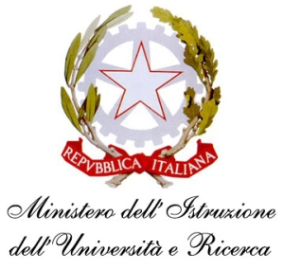  I.C. “A.Battelli” – I.I.S. “M.Vannucci”  Via Giusti - 61028 SASSOCORVARO (PU)  Tel. 0722-76137 – Fax 0722-76261 - C.F. 82006010415  E-mail: omnicomprensivo.montefeltro@provincia.ps.it  Posta certificata: psis00100b@pec.istruzione.it  Sito web: http://www.iis-montefeltro.it

COMUNICAZIONE N. 372 Sassocorvaro, 15.05.2014

AGLI STUDENTI
DELLA SCUOLA SEC. DI 2° GRADO

OGGETTO: Comunicazione sciopero regionale trasporti 19.05.2014.

L’Azienda per la mobilità integrata A.M.I./Adriabus di Urbino ha comunicato che lunedì 19 maggio 2014 l’ O.S. USB ha indetto uno sciopero regionale di 8 ore ( dalle 9.00 alle 17.00) del personale viaggiante della categoria trasporti pubblici.
Si allega la comunicazione, nella quale sono specificate le modalità dello sciopero.

IL DIRIGENTE SCOLASTICO
Dott.ssa Anna Maria Marinai

